1. 1703.02744: NViz– A General Purpose Visualization tool for Wireless Sensor Networks

本篇論文主要介紹 NViz 這款視覺化工具，用來視覺化無線感測器網絡(Wireless Sensor Network, WSN) 並通過XML文件設置網絡屬性和封包格式。

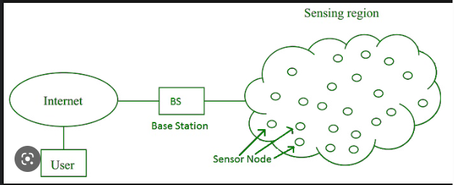

WSN 例子

本篇論文中 XML 用來:

* 定義封包和網路屬性格式：XML 文件被用來定義封包和網路屬性格式，包括封包的屬性和格式、網路的屬性和格式等等。
* 存儲和讀取數據：XML 數據庫用於存儲和讀取 NViz 中的各種數據，包括網路拓撲、封包數據、環境數據、檢查點數據等等。

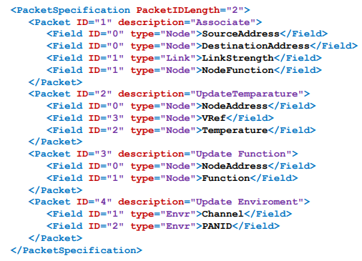

Figure 5. An example Packet Specification XML file

1. 1712.04706: A High-Level Rule-based Language for Software Defined Network Programming based on OpenFlow

這篇論文中XML被用來定義SDN(Software Defined Network)的控制程式，並且使用XML文件格式來描述規則。XML文件包含了描述規則的結構，每個規則都可以包含一個或多個條件，這些條件可以透過邏輯運算子進行組合，並且支持選擇不同的變數和操作，例如Source IP、Target IP等。因此，XML在SDN的控制程式中扮演了一個非常重要的角色，用來定義網路策略和管理規則。

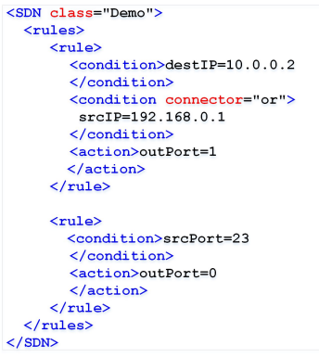

Fig. 3. A sample XML policy description